Pielikums

Rīkojuma projekta „Par apropriāciju izdevumiem atlīdzībai

Valsts kases amatpersonu (darbinieku) motivēšanai”

sākotnējās ietekmes novērtējuma ziņojumam (anotācijai)

**Valsts kases darbības rezultātu novērtējums**

**valsts parāda apkalpošanas izdevumu samazināšanai**

**2016.gadā un vidējā termiņā**

**1. Valsts kases 2015.gadā veikto pasākumu valsts parāda apkalpošanas izdevumu optimizācijai rezultātu novērtējums**

*1.1. 2015.gada beigās finanšu tirgos izveidojušies priekšnosacījumi pasākumu veikšanai*

ECB monetārās politikas kvantitatīvās stimulēšanas kurss Valsts sektora vērtspapīru pirkšanas programmas (PSPP – *Public Sector Purchasing Programme*) ietvaros, kas bija izteiktāks nekā ASV Federālo rezervju sistēmai, kura to ir pārtrauksi, bija pamatā unikālai situācijai starptautiskajos finanšu tirgos 2015.gadā, kad PSPP ietekmē valdības vērtspapīru, t.sk. Latvijas EUR obligāciju, ienesīgums, t.sk. kredītriska uzcenojums otrreizējā tirdzniecībā, bija ievērojami sarucis. Savukārt, Latvijas USD obligācijām kredītriska uzcenojums nebija tik būtiski samazinājies, jo šie vērtspapīri neietilpst PSPP ietvaros (skat. 1.att.).

*1.attēls*

**2021.gada EUR un USD eiroobligāciju kredītriska uzcenojums virs SWAP peļņas līknes** *(Bid un Ask I-spread*, b.p.)*



*Avots: Bloomberg, Valsts kase*

*\* I-spread - starpība starp obligāciju ienesīgumu un interpolētas bāzes (SWAP) likmes ienesīgumu*

Tādēļ unikālajā finanšu tirgus situācijā, pie 2015.gadā pastāvošiem likmju līmeņiem, kur izšķiroša nozīme bija kredītriska uzcenojuma atšķirībām EUR un ASV dolāros, 2015.gada decembrī Valsts kase izmantoja iespēju kapitalizēt Latvijas vērtspapīru kredītriska uzcenojuma atšķirības EUR un ASV dolāros, valsts parāda vadības ietvaros veicot ar Latvijas valsts parāda USD vērtspapīru daļēju pārfinansēšanu saistīto pasākumu kopumu, tā rezultātā nodrošinot ievērojamu ietaupījumu procentu izdevumos 2016.-2021.gadā (skat. 1.5.punktu).

Latvijas EUR un USD vērtspapīru kredītriska uzcenojumu starpības dinamika šī gada jūlijā uzrādīja USD vērtspapīru uzcenojuma strauju pazeminājumu, kas varētu būtu skaidrojams ar investoru iespējamām gaidām par Latvijas atkārtotu atpirkšanas darījumu 2016.gadā. Lai arī EUR un USD vērtspapīru kredītriska uzcenojumu starpība ir stabilizējusies, pašreiz aprēķini neliecina par to, ka līdzīgu darījumu atkārtota veikšana būtu finansiāli izdevīga, turklāt, turpinoties PSPP pasākumu īstenošanai, eiroobligāciju EUR valūtā otrreizējā tirgus likmju līmeņi vairs precīzi neatspoguļo tirgus situāciju un, veicot jaunus darījumus, būtu jārēķinās ar potenciāli augstākiem kredītriska uzcenojuma līmeņiem. Tomēr, kredītriska uzcenojuma starpībai attīstoties pozitīvā virzienā, līdzīgu darījumu īstenošanas iespējas var tikt izskatītas nākotnē.

*1.2. Valsts parāda apkalpošanas izmaksu optimizēšanas pasākumu kopums*

Valsts parāda apkalpošanas izmaksu optimizēšanas pasākumu kopumu veidoja trīs galvenie darījumu bloki[1]:

(a) Latvijas 2020.gadā un 2021.gadā dzēšamo USD obligāciju daļēja atpirkšana attiecīgi 552 milj.USD un 98 milj.USD apmērā (kopā 650 milj.USD);

(b) atpērkamo USD obligāciju valūtas riska vadībai noslēgto valūtu mijmaiņas darījumu (turpmāk – CCS) pārtraukšana ar pozitīvu tirgus vērtību 78 milj.EUR apmērā;

(c) jaunu Latvijas 5 gadu EUR obligāciju emisija 550 milj.EUR apmērā.

Veikto darījumu izpilde noritēja atbilstoši plānotajam laika grafikam (skat. 2.att.), visus sagatavošanās darbus, t.sk. veicamo pasākumu saskaņošanu ar Ministru kabinetu un Saeimas Budžeta un finanšu (nodokļu) komisiju, paveicot līdz 2015.gada novembra beigām. Kopā visu darījumu veikšanai no darījumu publiskās paziņošanas brīža (30.novembrī) līdz norēķinu ar USD obligāciju investoriem dienai (23.decembrī) nepieciešamais laiks bija 18 darba dienas, t.sk. 8.decembrī nodrošinot gan USD obligāciju atpirkšanas apjoma un uzcenojumu noteikšanu, gan atbilstošo valūtas mijmaiņas darījumu pārtraukšanu atbilstoši atpērkamajam USD obligāciju apjomam, gan jaunu 5 gadu EUR obligāciju izcenošanu.

*2.attēls*

**Valsts parāda apkalpošanas izmaksu optimizēšanas pasākumu laika grafiks**

*(a) Latvijas 2020.gadā un 2021.gadā dzēšamo USD obligāciju atpirkšana*

Lai sasniegtu USD obligāciju atpirkšanas apjoma mērķus un vienlaikus ievērotu atpirkšanas cenas noteikšanas caurspīdīguma principus, atbilstoši finanšu tirgus praksei USD obligāciju atpirkšanai tika izmantota publiska konkurējoša vienas cenas izsoles metode (*Modified Dutch Auction*).

Pielietotā izsoles metode ar iepriekšējo indikatīva apjoma un maksimālā kredītriska uzcenojuma paziņošanu nodrošināja optimālu rezultātu gan no cenas veidošanas, gan no darījuma finansiālā iznākuma un obligacionāru ieinteresētības piedalīties izsolē viedokļa. Valsts kases noteiktie maksimālā kredītriska uzcenojuma līmeņi attaisnojās, sasniedzot pietiekoši augstu ASV dolāru obligacionāru interesi, kas labāka finansiālā rezultāta sasniegšanai ļāva Valsts kasei palielināt kopējo atpirkšanas apjomu līdz 650 milj.USD, kā arī mainīt katras atpērkamās USD obligācijas daļu no apgrozībā esošā apjoma, no sākotnēji plānotajiem ~30% paaugstinot līdz 44% 2020.gada obligācijām, un, ievērojot optimālu zemākas atpirkšanas cenas principu, samazināt līdz 20% 2021.gada obligācijām (skat. 3.att.). Arī kredītriska uzcenojuma līmeņi, pie kuriem tika izcenoti atpirkšanas darījumi, bija zemāki, kā sākotnēji novērtētie, nodrošinot vēl lielāku darījuma kopējo finansiālo izdevīgumu.

*3.attēls*

**Sākotnēji plānotais un faktiski atpirktais USD obligāciju apjoms**



Valsts kases veiktais USD obligāciju atpirkšanas pasākumu kopums tika starptautiski atzīmēts kā pirmais valsts parāda pārfinansēšanas darījums Centrālajā un Austrumeiropā, kurā tika izmantotas divas atšķirīgas valūtas un konkurējošas vienas cenas izsoles metode, un joprojām kalpo kā etalons līdzīgu darījumu veikšanai arī citām valstīm.

*(b) Atpērkamo USD obligāciju valūtas riska vadībai noslēgto valūtu mijmaiņas darījumu (CCS) pārtraukšana*

Saskaņā ar Valsts parāda vadības stratēģiju, lai ierobežotu valūtu risku, vienlaicīgi ar USD obligāciju emisijām 2011.gadā un 2012.gadā Valsts kase noslēdza ar vairākām partnerpusēm (bankām) valūtu mijmaiņas darījumus jeb CCS (*currency swap*) darījumus. Noslēgtie CCS darījumi nodrošina valūtu riska ierobežošanu USD obligāciju nākotnes procentu un pamatsummu maksājumiem, jo CCS darījuma struktūra paredz apmaiņu ar naudas plūsmām USD un EUR valūtā (gan procentu, gan pamatsummas maksājumiem) starp Valsts kasi un attiecīgo partnerpusi (banku) pēc fiksētām procentu likmēm, USD aizņēmumu efektīvi pārvēršot par EUR aizņēmumu ar fiksētu procentu likmi, kuru vairs neietekmē valūtu kursa svārstības.

Kā jau minēts, 8.decembrī vienas dienas laikā starp Latvijas izsolīto USD obligāciju un jauno EUR obligāciju izcenošanu, ievērojot izsoles principu starp esošajām CCS darījumu Valsts kases partnerpusēm, veikta CCS darījumu pārtraukšana katrai no USD obligācijām atbilstoši tās atpirktajam apjomam (skat. 3.att.).

CCS darījumu pārtraukšana par atpērkamajām USD obligācijām veikta pēc to pārtraukšanas brīdī novērtētās darījumu tirgus vērtības, kura, ņemot vērā EUR/USD kursu darījumu pārtraukšanas brīdī, bija pozitīva un veidoja 78 milj.EUR (skat. 1.tab.). CCS darījumu pārtraukšanas rezultātā saņemtie resursi tika izmantoti USD obligāciju atpirkšanas darījuma finansēšanai, samazinot jaunās aizņemšanās EUR valūtā jeb 5 gadu obligāciju emisijas apjomu.

*1.tabula*

**CCS darījumu pārtraukšanas rezultāts**

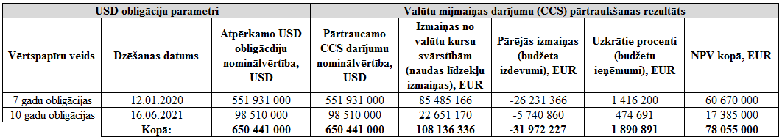

Atbilstoši spēkā esošajai valsts budžeta finanšu uzskaites grāmatvedības politikai CCS darījuma pārtraukšanas vērtība tika sadalīta divās komponentēs – izmaiņās no valūtu kursu svārstībām un pārējās izmaiņās, kas tai skaitā atspoguļo procentu likmju līmeņu izmaiņu ietekmi. Kā redzams 1.tabulā, CCS darījumu pārtraukšanas rezultātā izmaiņu no valūtas kursa svārstībām daļa visiem darījumiem bija pozitīva, radot Valsts kases rīcībā esošo naudas līdzekļu atlikumu pieaugumu. Arī uzkrāto procentu neto rezultāts bija pozitīvs, kas veido valsts pamatbudžeta nenodokļu ieņēmumus. Savukārt, procentu likmju izmaiņu komponente bija negatīva, jo kopš attiecīgo USD obligāciju emisijas brīža EUR likmēm tika novērots ievērojams samazinājums, savukārt, USD likmes ir samazinājušās mazāk vai arī tām tika novērots pieaugums.

*(c) Jaunu Latvijas 5 gadu EUR obligāciju emisija*

2.tabulā ir apkopoti 2015.gada 8.decembrī izcenotās jaunas 5 gadu EUR obligāciju galvenie raksturlielumi. Lai veicinātu investoru interesi par EUR obligāciju emisiju, kas bija plānota finanšu resursu nodrošināšanai USD obligāciju atpirkšanai, kā arī, lai jaunajiem investoriem, kas iepriekš nebija piedalījušies Latvijas obligāciju emisijās starptautiskajos finanšu tirgos, dotu laiku lēmumu pieņemšanai par ieguldījumiem Latvijas vērtspapīros, tika organizēta komunikācija ar visaptverošu Latvijas valsts prezentāciju. Finanšu ministrijas, Latvijas Bankas un Valsts kases pārstāvji investoriem telefonkonferences veidā un izmantojot *NetRoadshow* vietnē un Valsts kases mājas lapā pieejamu prezentācijas materiālu sniedza informāciju par aktualitātēm Latvijas tautsaimniecībā, finanšu tirgus, fiskālās politikas un valsts parāda vadības jautājumos.

*2.tabula*

**5 gadu EUR obligāciju emisijas galvenie raksturlielumi**

|  |  |
| --- | --- |
| **Termiņš** | **5 gadi** (dzēšana 2020.gadā) |
| **Apjoms** | **550 milj.EUR** |
| Uzcenojums virs SWAP likmes | + 28 bp |
| **Kupons** | **0,500%** |
| Ienesīgums | 0,532 % |

Tā kā 7.decembrī, tieši pirms darījumu publiskā paziņojuma 8.decembrī, Ministru prezidente Laimdota Straujuma paziņoja Valsts prezidentam par savu atkāpšanos, tad Valsts kase uzreiz nākamajā dienā pirms USD atpirkšanas darījuma paziņošanas un jaunu EUR obligāciju izcenošanas sniedza investoru sabiedrībai skaidrojumu par situāciju valstī un jaunās valdības veidošanas procedūru.

*1.3. Veikto pasākumu finansiālā rezultāta (NPV) novērtējums*

Tīrās tagadnes vērtības aprēķins (angl. *net present value* jeb *NPV*) raksturo visu veikto darījumu, t.sk. Latvijas USD obligāciju atpirkšanas, CCS darījumu pārtraukšanas un jauno Latvijas EUR obligāciju emisijas, ekonomiskā rezultāta salīdzinājumu ar situāciju, ja darījumi netiktu veikti. Kā redzams 4.attēlā, visu veikto darījumu naudas plūsmas tīrā tagadnes vērtība jeb NPV ir pozitīva – 11,5 milj.EUR, kas pārsniedz sākotnēji plānoto rezultātu.

*4.attēls*

**Darījumu finansiālā izdevīguma dinamika un veikto darījumu finansiālais rezultāts**

(aprēķins uz 08.12.2015.)

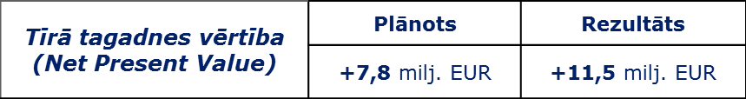

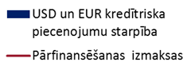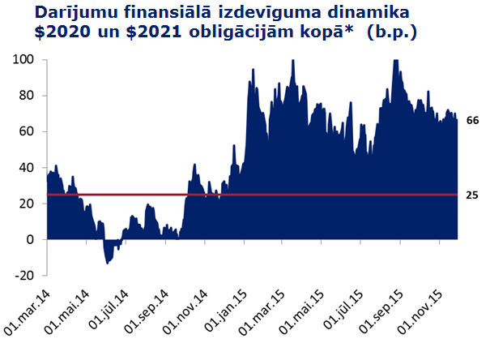

*\*sverot pēc atpirktās nominālvērtības ($2020:$2021 attiecībā ~552:~98)*

*1.4. Veikto pasākumu ietekme uz valsts parādu 2015.gadā*

Valsts parāda apkalpošanas izmaksu optimizācijas pasākumi ietekmēja valsts parāda apjomu 2015.gada beigās (skat. 5.att.) – valsts parāds pēc nacionālās metodoloģijas samazinājās un pēc EKS2010 metodoloģijas pieauga par ~0,3% no IKP, kas atbilst plānotajam rezultātam. 5.attēlā ir atspoguļotas valsts parāda izmaiņas, kuras izraisīja atpērkamo USD obligāciju pārfinansēšana ar jaunu EUR obligāciju emisijas rezultātā piesaistītiem resursiem, pēc abām metodoloģijām.

*5.attēls*

**Veikto valsts parāda apkalpošanas izmaksu optimizācijas pasākumu**

**ietekme uz valsts parādu 2015.gadā**

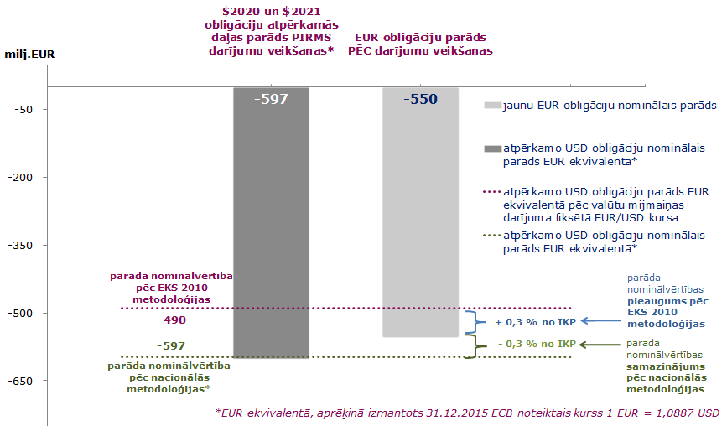

Veikto pasākumu rezultātā valsts parāda pārfinansēšanas risks nav palielinājies. 2020.gadā un 2021.gadā dzēšamās USD obligācijas atpērkamās daļas apmērā (650 milj.USD) tika konsolidētas vienā jaunā EUR parāda saistību summā 2020.gadā (550 milj.EUR), kā rezultātā faktiski izlīdzinājās parāda atmaksas profils 2020.gadā un 2021.gadā, nepalielinoties valsts parāda pārfinansēšanas riskam.

*1.5. Veikto pasākumu ietekme uz valsts budžeta bilanci un apakšprogrammu „Valsts parāda vadība”*

Pamatojoties uz Likuma par valsts budžetu un finanšu vadību 9.panta 16.daļu, finanšu ministrs ir izmantojis tiesības palielināt gadskārtējā valsts budžeta likumā valsts parāda saistību izpildei noteikto apropriāciju Finanšu ministrijas valsts budžeta apakšprogrammai 31.02.00 „Valsts parāda vadība” (turpmāk – apakšprogramma „Valsts parāda vadība”) par 75 milj.EUR ar valsts parāda apkalpošanas izmaksu optimizācijas pasākumiem saistīto maksājumu izpildei, t.sk. atpērkamo USD obligāciju uzkrāto procentu maksājumu, procentu izdevumu par CCS pārtraukšanu USD obligāciju atpērkamai daļai, atpērkamo USD obligāciju emisijas brīdī fiksētā diskonta un prēmijas virs atpērkamo USD obligāciju nominālvērtības samaksai. Saeimas Budžeta un finanšu (nodokļu) komisija nav iebildusi pret minēto apropriācijas palielinājumu (2015.gada 11.novembra vēstule Nr.142.9/2-35-12/15). Savukārt, pārējo ar pasākumu veikšanu saistīto izdevumu, t.sk. izdevumu par juridiskajiem pakalpojumiem, komisijas un citu izmaksu, veikšana tika nodrošināta apakšprogrammā 31.02.00 „Valsts parāda vadība” pieejamo līdzekļu ietvaros.

Minētais apropriācijas palielinājums nav ietekmējis vispārējās valdības bilanci pēc EKS 2010 metodoloģijas 2015.gadā un bija nepieciešams ar pasākumu veikšanu saistīto izmaksu izpildei un uzskaitei apakšprogrammas „Valsts parāda vadība” ietvaros pēc naudas plūsmas metodoloģijas.

*6.attēls*

**Veikto valsts parāda apkalpošanas izmaksu optimizācijas pasākumu**

**ietekme uz valsts budžeta bilanci 2015.-2021.gadā**

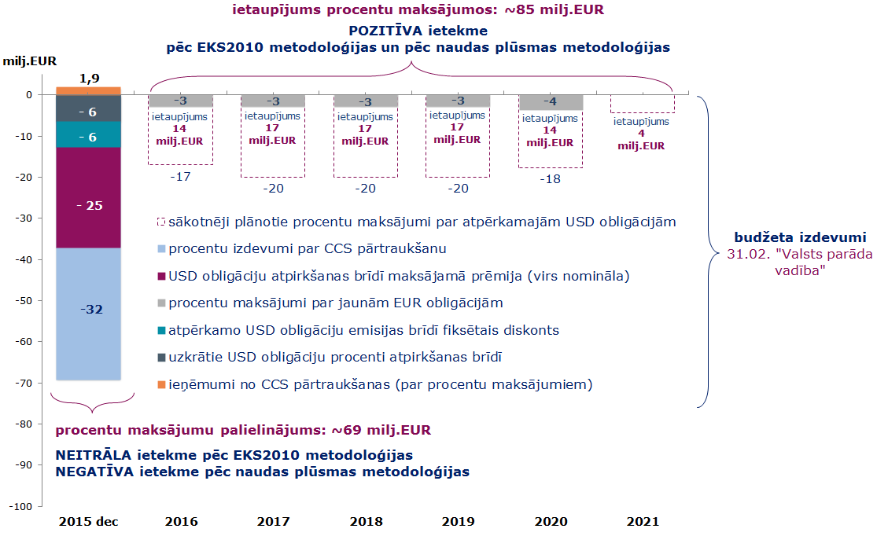

6.attēlā un 3.tabulā ir atspoguļots veikto valsts parāda apkalpošanas izmaksu optimizācijas pasākumu ietekmes uz apakšprogrammu „Valsts parāda vadība” un valsts budžeta bilanci novērtējums, no kā izriet, ka apakšprogrammai 2015.gadā piešķirtā apropriācijas palielinājuma ietvaros veiktās pasākumu faktiskās izmaksas bija par 6 milj.EUR mazākas, nekā plānots. Savukārt, veikto pasākumu rezultātā 2016.-2021.gadā gan pēc naudas plūsmas metodoloģijas, gan pēc EKS 2010 metodoloģijas ir panākts par 6 milj.EUR lielāks procentu izdevumu ietaupījums, nekā plānots. Līdz ar to var secināt, ka veikto pasākumu rezultātā ar mazākām izmaksām tika nodrošināta vēl lielāka pozitīva ietekme uz valsts budžeta bilanci 2016.-2021.gadā (85 milj.EUR), nekā tika sākotnēji novērtēts (79 milj.EUR).

*3.tabula*

**Veikto valsts parāda apkalpošanas izmaksu optimizācijas pasākumu ietekme uz valsts budžetu, salīdzinot ar plānoto\***

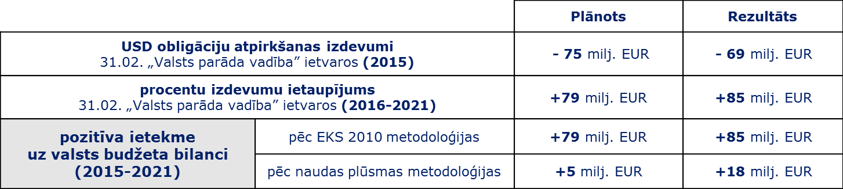

*\* Finanšu ministrijas informatīvajā ziņojumā „Par 2015.gadā veicamajiem pasākumiem valsts parāda apkalpošanas izdevumu optimizācijai vidējā termiņā” iekļautais novērtējums (izskatīts Ministru kabineta 2015.gada 10.novembra sēdē, Saeimas Budžeta un finanšu (nodokļu) komisijas 2015.gada 11.novembra sēdē)*

*4.tabula*

**Veikto valsts parāda apkalpošanas izmaksu optimizācijas pasākumu rezultātā nodrošinātais procentu izdevumu ietaupījums apakšprogrammā „Valsts parāda vadība” 2016.gadā**



*\* saskaņā ar likumu „Par valsts budžetu 2016.gadam”*

4.tabulā redzams, ka 2015.gada decembrī Valsts kases veikto valsts parāda apkalpošanas izmaksu optimizācijas pasākumu rezultātā 2016.gadā apakšprogrammā „Valsts parāda vadība” nodrošināts procentu izdevumu samazinājums 14,2 milj.EUR apmērā, salīdzinot ar likumā „Par valsts budžetu 2016.gadam” noteikto plānu.

Veikto pasākumu rezultātā nodrošinātais procentu izdevumu ietaupījums tika ņemts vērā Ministru kabineta 2016.gada 1.martā (prot. Nr.10 51.§) apstiprinātajos valsts budžeta bāzes izdevumos 2017.-2019.gadam, kuru ietvaros apakšprogrammas „Valsts parāda vadība” procentu izdevumi 2017.gadā un 2018.gadā tika samazināti par 17,0 milj.EUR katru gadu, salīdzinot ar likumā „Par vidēja termiņa budžeta ietvaru 2016., 2017. un 2018.gadam” noteiktiem izdevumiem attiecīgajos gados, bet 2019.gadā procentu izdevumi plānoti par 17,0 milj.EUR mazākā apmērā, nekā būtu jāplāno tad, ja valsts parāda apkalpošanas izmaksu optimizācijas pasākumi netiktu veikti.

**2. 2016.gadā Valsts kases veikto pasākumu aizņēmumu vadības jomā rezultātu novērtējums**

*2.1. Valsts kases īstenotā stratēģiska pieeja aizņēmumu vadībā*

Saskaņā ar finanšu ministra apstiprināto Valsts parāda vadības stratēģiju valsts parāda vadības mērķis ir nodrošināt nepieciešamos finanšu resursus valsts parāda pārfinansēšanai, valsts budžeta izpildei un valsts aizdevumu finansēšanai ar iespējami zemākām izmaksām, ierobežojot finanšu riskus un ņemot vērā Latvijas valsts makroekonomikas attīstību un finanšu tirgus integrāciju kopējā eirozonas finanšu tirgū. Lai nodrošinātu valsts parāda vadības procesa atbilstību starptautiski atzītai praksei un valsts parāda vadības mērķa sasniegšanu, valsts parāda vadību iedala divos savstarpēji saistītos procesos: valsts parāda portfeļa vadība un valsts aizņēmumu vadība.

Veicot valsts parāda un budžeta saistību izpildi, Valsts kase īsteno stratēģisku pieeju valsts aizņēmumu vadībā, saglabājot pēc iespējas lielāku elastību finanšu tirgos veicamo aizņēmumu nosacījumu (aizņemšanās laiks, valūta, apjoms, termiņš) izvēlē, kas ļauj ierobežot finanšu riskus vidējā termiņā, kā arī nodrošināt finanšu resursus kopējās finansēšanas nepieciešamības segšanai ar pēc iespējas labvēlīgākiem un izdevīgākiem nosacījumiem.

Kopējās finansēšanas nepieciešamības segšanai plānotos pasākumus un finansēšanai piemērotāko aizņemšanās instrumentu izvēli nosaka Resursu piesaistīšanas pasākumu plāns vidējam termiņam, kuru, ņemot vērā Valsts parāda vadības stratēģijā noteiktās vadlīnijas, izstrādā Valsts kase un apstiprina finanšu ministrs. Resursu piesaistīšanas pasākumu plānā vidējam termiņam Valsts kase novērtē kopējo finansēšanas nepieciešamību, analizē iekšzemes un starptautisko finanšu tirgu situāciju, procentu likmju prognozes un tendences, izvērtē alternatīvus aizņemšanās instrumentus un dažādus to izmantošanas scenārijus, lai tādējādi nodrošinātu finanšu resursu piesaisti uz izdevīgiem nosacījumiem.

Kā rāda Valsts kases analīze un pieredze ar darījumiem starptautiskajos finanšu tirgos pēdējo gadu laikā, aizņemšanās brīdi emitentiem globālo tirgu nenoteiktības apstākļos lielā mērā nosaka atsevišķu, īsu izdevīgāko brīžu izmantošana, kad finanšu tirgos parādās pozitīvas ziņas un investoru noskaņojums kļūst labvēlīgs jaunu investīciju veikšanai.

Valsts kases darbība ārējo aizņēmumu vadības jomā pēdējos gados ir vērsta tieši uz šādu aizņemšanās izdevīguma brīžu izmantošanu, jo šāda pieeja ļauj sasniegt aizņemšanās stratēģijas galveno mērķi – panākt valsts parāda apkalpošanas izdevumu samazinājumu vidējā termiņā, nodrošinot aizņemšanos starptautiskajos finanšu tirgos ar valstij izdevīgiem nosacījumiem. Šādas pieejas pilnvērtīgai izmantošanai Valsts kase veic vairākas darbības:

* seko līdzi ekonomiskai, monetārai un finanšu situācijai galvenajos pasaules finanšu un kapitāla tirgos (ASV, Eiropā, Japānā u.c.);
* regulāri novērtē situāciju dažādos vērtspapīru tirgos un analizē procentu likmju izmaiņas ietekmējošos faktorus, t.sk. izmantojot ekonometriskās analīzes modeļus;
* novērtē valstiskās aizņemšanās indikatīvo izmaksu līmeni (procentu likmes), balstoties uz aizņemšanās procentu likmju ietekmējošo faktoru analīzi un tendencēm, kā arī veic citu valstu aizņemšanās darījumu rezultātu analīzi;
* regulāri informē investorus par aktualitātēm Latvijas ekonomikā un politikā, tādejādi nodrošinot elastību obligāciju emisijas laika izvēlē, kā arī nodrošinot iespēju saņemt investoru viedokli par to interesi ieguldījumiem Latvijas parāda vērtspapīros;
* uztur un paplašina finanšu darījumu slēgšanai pastāvīgi pieejamu drošu sadarbības partneru loku, lai nodrošinātu finanšu risku vadību saskaņā ar Latvijas valsts parāda vadības stratēģiju;
* aktīvi komunicē ar reitingu aģentūrām un kredītreitinga noteikšanas procesā nodrošina vienota un saskaņota viedokļa sniegšanu par situāciju Latvijā, lai labvēlīgi ietekmētu Latvijas kredītreitinga virzību.

Nepieciešamība saglabāt elastību aizņemšanās stratēģijas īstenošanā attiecībā uz starptautiskajos finanšu tirgos veicamo aizņēmumu nosacījumu izvēli tiek ņemta vērā, plānojot izdevumus apakšprogrammā “Valsts parāda vadība” vidējam termiņam. Aizņemoties laicīgi un pakāpeniski, neatliekot liela apjoma aizņemšanos uz pēdējo brīdi pirms apjomīgu parāda saistību izpildes, Valsts kase novērš valsts parāda pārfinansēšanas risku un panāk izdevīgākus aizņēmumu nosacījumus (t.sk. zemākas procentu likmes), jo aizņemto resursu cena netiek pakļauta finanšu tirgus spekulatīvai ietekmei, kā tas var notikt gadījumā, ja aizņemšanās vienmēr tiktu veikta īsi pirms liela apjoma parāda saistību atmaksas termiņa.

*2.2. Valsts kases 2016.gadā veiktie aizņemšanās pasākumi*

Atbilstoši Resursu piesaistīšanas pasākumu plānā 2016.-2018.gadam noteiktajam bāzes aizņemšanās scenārijam starptautiskajos finanšu tirgos 2016.gadā bija plānots veikt vienu vai vairākas publiskas etalona eiroobligāciju emisijas, saskaņā ar stratēģisku aizņemšanās pieeju nodrošinot resursus vismaz 1,3 mljrd.EUR apmērā gan kārtējā gada finansēšanas nepieciešamības segšanai, gan 2017.gada sākumā 1 mljrd.ASV dolāru apmērā plānotajai valsts parāda atmaksai.

2016.gads iesākās ar izteiktu svārstīgumu dažādos finanšu tirgos, t.sk. nestabilitāti Āzijas akciju tirgos, bažām par Ķīnas ekonomikas attīstības tempu palēnināšanos un naftas cenas samazināšanās tendencēm. Tam bija pakārtota ietekme arī uz Eiropas finanšu tirgiem, investoriem uz brīdi kļūstot piesardzīgākiem jaunu investīciju veikšanai. Tomēr vienlaicīgi būtiska loma bija ECB kvantitatīvās stimulēšanas pasākumiem, t.sk. aktivitātēm valsts vērtspapīru uzpirkšanas programmas turpināšanā, lai veicinātu eirozonas gausās ekonomikas izaugsmi un paaugstinātu zemo inflāciju. Šāda monetārās politikas īstenošana sekmēja turpmāku EUR bāzes likmju un eirozonas valstu vērtspapīru kredītriska uzcenojuma samazināšanos.

Ņemot vērā 2.1.punktā minēto, ka aizņemšanās darījumu organizēšanā būtiski ir novērtēt darījuma veikšanai piemērotāko laiku un šādi brīži kļūst arvien īsāki, un apzinoties, ka 2016.gadā paredzēts gan Lielbritānijas referendums par dalību Eiropas Savienībā (jūnijā), gan ASV prezidenta vēlēšanas (novembrī), kopējās finansēšanas nepieciešamības nodrošināšanai piesaistāmais resursu apjoms 1,3 mljrd.EUR apmērā tika diversificēts, sadalot to divās vienādās daļās, garāka termiņa vērtspapīru emisiju organizējot vispirms. Šī risku sadalīšanas pieeja aizņemšanās darījumu īstenošanā attaisnojās, jo, lai arī EUR bāzes procentu likmes, sākot ar 2016.gada otro ceturksni, attīstījās lejupejošā virzienā, tomēr balsojuma rezultātu prognozes līdz pat Lielbritānijas referenduma dienai nebija viennozīmīgas un investoru reakcija “Brexit” gadījumā bija neprognozējama.

Balstoties uz minēto aizņemšanās risku diversificēšanas pieeju, 2016.gada 10.maijā Valsts kase organizēja pirmo eiroobligāciju emisiju 650 milj.EUR apmērā ar līdz šim Latvijas vēsturē visgarāko dzēšanas termiņu valsts parāda obligācijām (20 gadi) un fiksēto procentu (kupona) likmi 1,375% gadā (skat. 5.tab.). 20 gadu vērtspapīru emisija organizēta laikā pirms „Brexit”, kad EUR bāzes likmes atradās tuvu 2016.gada pirmā pusgada zemākajiem līmeņiem (skat. 7.att.).

Pēc Lielbritānijas balsojuma finanšu tirgos iestājās zināms sastingums, jo visi apzinājās, ka “Brexit” nozīmē būtiskas izmaiņas turpmāk visās jomās. Tomēr investori, izsverot visus riskus un iespējamos lēmumus “Brexit” kontekstā, salīdzinoši neilgā laikā atsāka regulārus ieguldījumus, un jau augusta beigās/septembra sākumā finanšu tirgos valstis veica jaunus aizņēmumu darījumus. Tas bija viens no būtiskiem faktoriem Valsts kasei, lemjot par otras 2016.gadā plānotās eiroobligāciju emisijas laiku.

Lai izvairītos no otra būtiskākā finanšu tirgus stabilitāti ietekmējošā riska faktora (ASV prezidenta vēlēšanu rezultātiem 2016.gada novembrī) iestāšanās, tika pieņemts lēmums š.g. 30.septembrī izcenot jaunas 10 gadu obligācijas 650 milj.EUR apmērā (skat. 5.tab.), kad EUR bāzes likmes atkārtoti pietuvojās vēsturiski zemākajam līmenim (skat. 7.att.), kas ļāva fiksēt līdz šim viszemāko valsts ārējā aizņēmuma obligāciju fiksēto procentu (kupona) likmi Latvijas vēsturē – 0,375% gadā.

*7.attēls*

**2016.gadā veiktie aizņemšanās pasākumi starptautiskajos finanšu tirgos un bāzes (SWAP) procentu likmes attīstība**

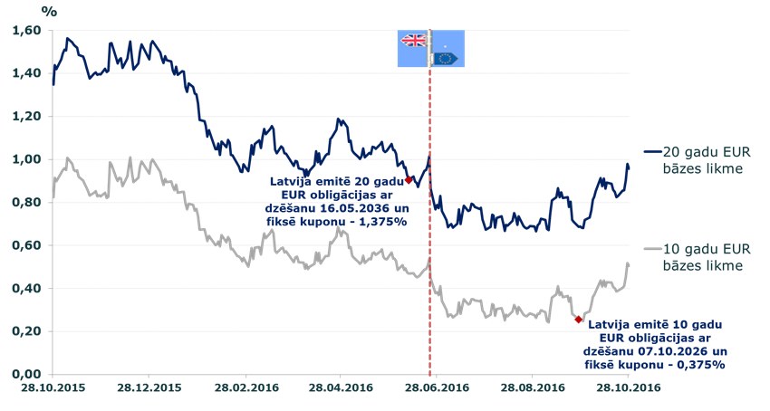

*Avots: Bloomberg, Valsts kase*

*5.tabula*

**2016.gadā starptautiskajos finanšu tirgos emitēto EUR obligāciju**

**galvenie raksturlielumi**

|  |  |  |
| --- | --- | --- |
| **Termiņš** | **20 gadi**  (dzēšana 2036.gadā) | **10 gadi**  (dzēšana 2026.gadā) |
| Izcenošana | 2016.gada 10.maijs | 2016.gada 30.septembris |
| **Apjoms** | **650 milj.EUR** | **650 milj.EUR** |
| Uzcenojums virs bāzes (SWAP) likmes | + 50 bp | + 19 bp |
| **Kupons** | **1,375%** | **0,375%** |
| Ienesīgums | 1,514 % | 0,456 % |

Kopumā investoru pieprasījums pēc Latvijas 20 gadu vērtspapīriem un pēc 10 gadu vērtspapīriem attiecīgi trīs un 2,6 reizes pārsniedza piedāvājumu, kas ir virs ES valstu parāda vērtspapīru emisiju 2016.gada vidējā līmeņa. Pēdējās emisijās lielāko daļu vērtspapīru iegādājās institucionālie investori no Eiropas, t.sk. arī jauni investori, kuru ieguldījumu stratēģijas nosaka obligātu emitenta dalību OECD. Sasniegtais ienesīgums un tam pakārtotais kupons abās emisijās fiksēts kā zemākais starp Centrālās un Austrumeiropas, kā arī vairumā Rietumeiropas valstu attiecīgajam vērtspapīru termiņam 2016.gadā.

*1.3. Valsts kases 2016.gadā veikto aizņemšanās pasākumu rezultātā nodrošinātais procentu izdevumu samazinājums 2017.-2019.gadā*

Lai gan Valsts kases 2016.gadā veikto aizņemšanās pasākumu rezultāti neietekmē apakšprogrammas „Valsts parāda vadība” sagaidāmo izpildi 2016.gadā, tie nodrošināja iespēju vēl vairāk samazināt vidējā termiņā plānotos procentu izdevumus papildus 2015.gada decembrī veikto valsts parāda apkalpošanas izmaksu optimizācijas pasākumurezultātā nodrošinātajam procentu izdevumu samazinājumam, kurš tika ņemts vērā Ministru kabineta 2016.gada 1.martā apstiprinātajos valsts budžeta bāzes izdevumos 2017.-2019.gadam (skat. 1.5.punktu).

Likumprojektā “Par valsts budžetu 2017.gadam” un likumprojektā “Par vidēja termiņa budžeta ietvaru 2017., 2018. un 2019.gadam”, kurus Saeima ir pieņēmusi pirmajā lasījumā, apakšprogrammas procentu izdevumi samazināti 2017. un 2018.gadā attiecīgi par 9,0 milj.EUR un 2019.gadā par 5,0 milj.EUR pret bāzi (skat. 8.att.), ņemot vērā 2016.gada maijā veiktās 20 gadu eiroobligāciju emisijas rezultātus, kā arī aktuālās procentu likmju un valūtu kursu prognozes. Savukārt, fiksējot 2016.gada oktobrī veiktajā 10 gadu eiroobligāciju emisijā vēsturiski zemāko valsts ārējā aizņēmuma obligāciju kupona likmi, likumprojekta „Par valsts budžetu 2017.gadam” un likumprojekta “Par vidēja termiņa budžeta ietvaru 2017., 2018. un 2019.gadam” izskatīšanai Saeimā otrajā lasījumā Finanšu ministrija ir sagatavojusi priekšlikumu apakšprogrammas ietvaros plānoto procentu izdevumu samazināšanai par 6,5 milj.EUR attiecīgi 2017., 2018. un 2019.gadā.

*8.attēls*

**2016.gadā veikto aizņemšanās pasākumu rezultātā nodrošinātais procentu izdevumu samazinājums apakšprogrammā „Valsts parāda vadība” 2017.-2019.gadā**

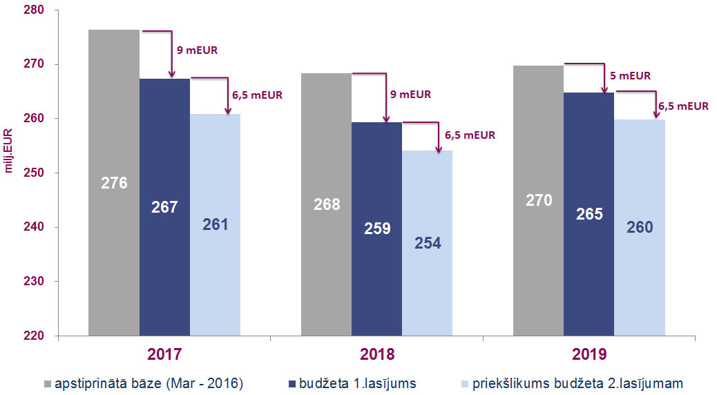

Līdz ar to, Valsts kases 2016.gadā veikto aizņemšanās pasākumu rezultātā nodrošinātais procentu izdevumu samazinājums pret bāzi 2017.-2019.gadā kopā veido 42,5 milj.EUR, t.sk. 2017.gadā 15,5 milj.EUR.

**3. Valsts kases veikto pasākumu efektīvas valsts parāda vadības nodrošināšanai rezultātu novērtējums**

Novērtējot Valsts kases efektīvas valsts parāda vadības ietvaros veikto pasākumu rezultātus, jāizceļ valstiski svarīgi ieguvumi:

1. 2015.gada decembrī finansiāli izdevīgi veikta Latvijas USD obligāciju daļēja pārfinansēšana ar jaunām līdzīga termiņa EUR obligācijām, kā rezultātā:

* operatīvi izmantota iespēja kapitalizēt ieguvumus no unikālas situācijas finanšu tirgos, ņemot vērā Latvijas kredītriska uzcenojuma atšķirības EUR un ASV dolāros;
* nodrošināts ievērojams valsts budžeta procentu izdevumu samazinājums, kas 2016.-2021.gadā kopā veido 85 milj.EUR, t.sk. 2016.gadā nodrošinātais procentu izdevumu samazinājums, salīdzinot ar likumā „Par valsts budžetu 2016.gadam” noteikto plānu, veido 14,2 milj.EUR;
* valsts parāda pārfinansēšanas risks nav palielinājies un pasākumu ietekme uz valsts parāda līmeni attiecībā pret IKP ir vērtējama kā nebūtiska;

1. 2016.gadā Valsts kase veica aizņemšanos starptautiskajos finanšu tirgos ar labvēlīgiem nosacījumiem,

* maijā emitējot eiroobligācijas 650 milj.EUR ar līdz šim garāko Latvijas vēsturē dzēšanas termiņu (20 gadi) un fiksēto kupona likmi 1,375% gadā;
* oktobrī emitējot 10 gadu eiroobligācijas 650 milj.EUR apmērā ar viszemāko valsts ārējā aizņēmuma obligāciju fiksēto kupona likmi Latvijas vēsturē 0,375% gadā;
* abās emisijās sasniedzot zemāko ienesīgumu un tam pakārtoto kuponu starp Centrālās un Austrumeiropas, kā arī vairumā Rietumeiropas valstīm attiecīgajam vērtspapīru termiņam 2016.gadā;
* nodrošinot valsts budžeta procentu izdevumu papildu samazinājumu 2017.-2019.gadā kopā par 42,5 milj.EUR, t.sk. 2017.gadā par 15,5 milj.EUR.

Papildus jāuzsver, ka Valsts kases 2015.gada decembrī veikto valsts parāda apkalpošanas izmaksu optimizācijas pasākumu kopums tika starptautiski atzīmēts kā pirmais valsts parāda pārfinansēšanas darījums Centrālajā un Austrumeiropā, kurā tika izmantotas divas atšķirīgas valūtas un salīdzinoši reti pielietotā konkurējošas vienas cenas izsoles metode, un joprojām kalpo kā etalons līdzīgu darījumu veikšanai arī citām valstīm (emitentiem).

Efektīvas valsts parāda vadības ietvaros Valsts kases veikto pasākumu rezultātā ir nodrošināta iespēja palielināt finansējumu svarīgām valsts budžeta vidēja termiņa prioritātēm veselības, izglītības, sabiedrības drošības, demogrāfijas un aizsardzības jomās.

Finanšu ministre D.Reizniece-Ozola

S.Maļina 67094243

[Sanita.Malina@kase.gov.lv](mailto:Sanita.Malina@kase.gov.lv)

1. Šeit un turpmāk summas ir noapaļotas līdz milj.euro, ja nav norādīts īpaši.